Jakso 1: Kasvaminen hallitustyöhön – osakeyhtiön hallituksen toiminta ja vastuut
Aika Tiistaina 23.09.2025 klo 11.30–17.50 / jakso 1
Paikka Villa Tallbo punainen piharakennus, Petäjäksentie 178, Rauma (ilmoittautuminen ja luennot)
Villa Tallbo päärakennus (lounas). Ajo-ohje naviin: Leppäläntie 75.

Ohjelma
11.15 Tapaaminen ja ilmoittautuminen Villa Tallbon punaisessa piharakennuksessa ja yhteinen verkostoitumislounas Pitsihuvilassa.

12.15 Kurssin avausluento
kurssin puheenjohtaja, Rauman kauppakamarin toimitusjohtaja Nina Pere
12.35 Esittelykierros

Tauko

13.25 Osakeyhtiön johtamisjärjestelmä – Omistajat, hallitus ja toimitusjohtaja
- Osakeyhtiön johtamisjärjestelmä
- Hyvä hallintotapa
TkT Tommi Rasila, partneri, Boardman Oy
Tauko

14.30 Hallituksen tehtävät ja vastuut
- Hallituksen tehtävät
- Keskeiset lakiin pohjautuvat periaatteet
- Riskinotto ja riskien hallinta
TkT Tommi Rasila, partneri, Boardman Oy

Kahvitauko, tarjolla kahvia/teetä, pientä makeaa ja hedelmiä


15.35 Kasvaminen hyväksi hallituksen jäseneksi
- Kohti ensimmäistä hallituspaikkaa
- Hallituksen jäsenen kelpoisuus
- Hallituksen jäsenten palkkiot
TkT Tommi Rasila, partneri, Boardman Oy

Tauko

16.40 Case - Hallitustyöskentelyn tuoma lisäarvo yritystoimintaan

17.30 Päivän yhteenveto: Mitä opin tänään?

17.50 Ohjelma päättyy

Jakso 2: Toimivan hallituksen kokoonpano, yhteistyö ja työtavat
Aika Tiistaina 30.09.2025 klo 11.30–17.15
Paikka Villa Tallbo punainen piharakennus, Petäjäksentie 178, Rauma (ilmoittautuminen ja luennot)
Villa Tallbo päärakennus (lounas). Ajo-ohje naviin: Leppäläntie 75.

Ohjelma
11.15 Ilmoittautuminen kokoustilassa ja yhteinen lounas pitsihuvilassa

12.15 Edellisen jakson palaute sekä päivän ohjelma ja tavoitteet
kurssin puheenjohtaja, Rauman kauppakamarin toimitusjohtaja Nina Pere

12.25 Ryhmätyönanto ja kokoontuminen omiin ryhmätyöryhmiin
Rauman kauppakamarin toimitusjohtaja Nina Pere

12.50 Toimivan hallituksen muodostaminen ja tarpeet yrityksen eri kehitysvaiheissa
- Hallitustyöskentelyn käynnistäminen
- Kokoonpanon ja persoonien vaikutukset toimintaan
- Yrityksen eri elinkaarien vaiheiden vaikutus hallituksen osaamistarpeisiin
Raija-Leena Söderholm, hallitusammattilainen, HHJ-kouluttaja

Tauko

13.55 Toimivan hallituksen organisointi ja yhteistyö sidosryhmien kanssa
- Järjestäytyminen
- Vuosikello, rytmi ja työskentelytavat
- Sisäinen ja ulkoinen yhteistyö
Raija-Leena Söderholm, hallitusammattilainen, HHJ-kouluttaja

Kahvitauko, tarjolla kahvia/teetä, pientä makeaa ja hedelmiä

15.00 Toimiva hallituksen kokous
- Hallituksen kokousjärjestelyt
- Pöytäkirja- ja kokouskäytännöt
Raija-Leena Söderholm, hallitusammattilainen, HHJ-kouluttaja
Tauko

16.05 Case - Hallitustyöskentelyn tuoma lisäarvo yritystoimintaan

16.55 Päivän yhteenveto: Mitä opin tänään?

17.15 Tilaisuus päättyy

Jakso 3: Hallituksen rooli strategiatyössä
Aika Tiistaina 07.10.2025 klo 11.30–16.50
Paikka Villa Tallbo punainen piharakennus, Petäjäksentie 178, Rauma (ilmoittautuminen ja luennot)
Villa Tallbo päärakennus (lounas). Ajo-ohje naviin: Leppäläntie 75,

Ohjelma
11.15 Ilmoittautuminen kokoustilassa ja yhteinen lounas pitsihuvilassa

12.15 Edellisen jakson palaute sekä päivän ohjelma ja tavoitteet
kurssin puheenjohtaja, Rauman kauppakamarin toimitusjohtaja Nina Pere
12.25 Hallitus strategiatyön keskiössä
- Hallituksen ydintehtävät strategian osalta
- Hallituksen rooli strategiatyössä
- Omistajatahto ja sen kytkentä yrityksen strategiaan
OTK, varatuomari, HHJ PJ Katri Sipilä, Katri Sipilä Consulting Oy, member of Deve Partners DI

Tauko

13.30 Strateginen ajattelu
- Eri tavat ajatella strategisesti
- Maailman muutos ja tulevaan katsominen
- Mikä erottaa strategisen operatiivisesta
OTK, varatuomari, HHJ PJ Katri Sipilä, Katri Sipilä Consulting Oy, member of Deve Partners DI,
Kahvitauko, tarjolla kahvia/teetä, pientä makeaa ja hedelmiä

14.35 Hallitus ja strategian toteuttaminen
- Strategiaprosessi
- Itse strategia
- Johtamisjärjestelmä
OTK, varatuomari, HHJ PJ Katri Sipilä, Katri Sipilä Consulting Oy, member of Deve Partners DI

Tauko

15.40 Case - Hallitustyöskentelyn tuoma lisäarvo yritystoimintaan

16.30 Päivän yhteenveto: Mitä opin tänään?

16.50 Tilaisuus päättyy

Jakso: Ryhmätyö
Aika Tiistaina 14.10.2025 klo 12.00–16.30
Paikka Ryhmät kokoontuvat kohdeyrityksen edustajan johdolla (kohdeyritykset sovitaan kurssin alussa)

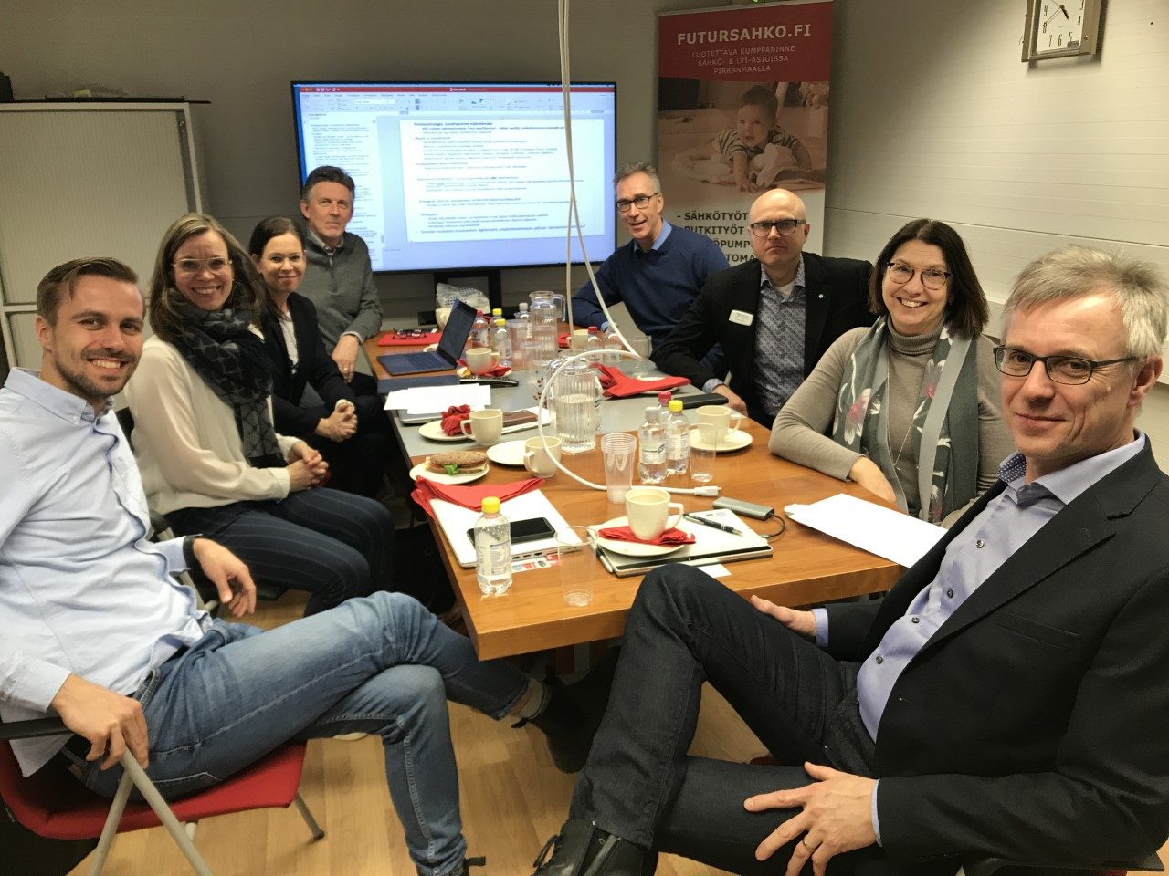
Ryhmätyöhön valitaan kolme kohdeyritystä, jotka ovat kurssilla edustettuina.

Kohdeyritys saa ryhmätyöpäiväksi käyttöönsä n. 6–8 hlön ”advisory boardin”.

Ryhmätyön tavoitteena on tutustua työryhmänä kohdeyrityksen omistajuuteen, hallinnointiin ja toimintaan sekä pohtia yrityksen tulevaisuuden strategioita ja hallitustyöskentelyn tuottamaa lisäarvoa.

Ryhmätöiden purku on kurssin päätösjaksolla.

Ryhmissä käsiteltävät asiat ja yrityksistä saadut tiedot ovat luottamuksellisia ja ryhmien jäsenet allekirjoittavat vaitiolovakuutuksen.

Kurssilaisten kommentteja ryhmätyöpäivästä:

”Ajattelin, että kun kerran lähdetään, niin sitten ollaan mukana täysillä. Siksi ilmoitin meidät ryhmätyön kohdeyritykseksi. Sitäkin kautta toivon saavani konkreettista hyötyä, sillä kun ulkopuoliset miettivät yrityksen asioita, voi syntyä uusia oivalluksia. Mukana kurssilla ei ole kilpailijoita, joten rohkenen kyllä avata yrityksen asioita tiimiläisille. Ylipäätään nykyaikaisissa yrityksissä muutenkin on hyvä avoimuuden kulttuuri tässäkin mielessä.”

”Ryhmätyö oli arvokas oppimismahdollisuus, mutta myös hieno tilaisuus tutustua erilaisiin yrityksiin ja uusiin ihmisiin.”

”Kokonaisuutena loistava paketti. Sisällöllisesti juuri sitä mitä toivoin. Puitteiltaan toimiva. Sopiva pituus. Huikeat ihmiset. Napakymppi!”

”Ryhmätyössä tuli paljon hyvää keskustelua. Hyvin eri taustoilla olevat henkilöt antoivat esimakua miten monipuolinen hallitus voi tukea kehittämistä.”

”Oli mielenkiintoinen, mukaansatempaava ja opettavainen tehtävä. Lisäsi myös vuorovaikutusta ja avointa mielipiteidenvaihtoa ryhmän jäsenten välillä.”

”Mielenkiintoista kuulla monen kovan asiantuntijan näkökulma samaan caseen.”
Jakso 4: Yrityksen suorituskyvyn ja tuloksellisuuden johtaminen hallituksessa
Aika Torstaina 30.10.2025 klo 11.30–18.30
Paikka Villa Tallbo punainen piharakennus, Petäjäksentie 178, Rauma (ilmoittautuminen ja luennot)
Villa Tallbo päärakennus (lounas). Ajo-ohje naviin: Leppäläntie 75,
Ohjelma
11.15 Ilmoittautuminen kokoustilassa ja yhteinen lounas pitsihuvilassa

12.15 Edellisen jakson palaute sekä päivän ohjelma ja tavoitteet
kurssin puheenjohtaja, Rauman kauppakamarin toimitusjohtaja Nina Pere

12.25 Strategiasta suorituskykyyn
- Yrityksen suorituskyky
- Henkilöstön motivaatio ja kyky toimia
- Suorituskyvyn mittaaminen
KHT, KTM Henry Kampman, Revisium Oy

Tauko

13.30 Taloudellisesta tuloksellisuudesta huolehtiminen
- Johdon laskentatoimi tuloksellisuuden tukena
- Budjetointi, tulos, investointi ja kassavirtalaskelmat
- Hinnoittelu ja rahoitus
KHT, KTM Henry Kampman, Revisium Oy
Kahvitauko, tarjolla kahvia/teetä, pientä makeaa ja hedelmiä

14.35 Hallituksen rooli yhtiön talouden valvojana
- Lait ja vastuut talouden näkökulmasta
- Talouden peruskäsitteet ja tunnusluvut
- Tilinpäätös, tilintarkastus ja tilintarkastajan rooli
- Yrityksen arvo
KHT, KTM Henry Kampman, Revisium Oy

Tauko

15.40 Ryhmä 1, Ryhmä 2 & Ryhmä 3, á 25min
- työn purku, johtopäätökset ja keskustelu
ryhmätyökohteen edustaja ja kommentoija

Tauko

17.05 Päätösluento

17.20 Päivän yhteenveto: Mitä opin kurssilla?

17.40 Palautteen anto HHJ-työtilassa ja saadun palautteen läpikäynti

17.50 Todistusten jako
18.00 Bubbles & Snack
Verkostoitumista ja keskustelua, tarjolla kuohuvaa sekä pientä suolaista
18.30 Kurssi päättyy

